ICS 67.060
B 22
DB23
黑龙江省地方标准
DB23/T XXXX —2018

地理标志产品 桦川大米

2018 - XX - XX发布
2018 - XX - XX实施
黑龙江省质量技术监督局 发布

前 言
本标准根据国家质量监督检验检疫总局颁布的《地理标志产品保护规定》、《质检总局关于批准对达茂马铃薯等产品实施地理标志产品保护的公告》（2015 年第 162 号）、GB/T 17924《地理标志产品标准通用要求》制定。
本标准依据GB/T 1.1-2009 的编写规则起草。
本标准由黑龙江省质量技术监督局提出。
本标准起草单位：桦川县市场监督管理局、哈尔滨市计量检定测试研究院。
本标准主要起草人：穆明、沈琪。

地理标志产品 桦川大米
- 范围
本标准规定了地理标志产品 桦川大米的术语和定义、地理标志产品保护范围、自然环境、栽培管理、要求、生产加工过程的卫生要求、检验方法、检验规则及包装和标签、储存和运输。
本标准适用于国家质量监督检验检疫行政主管部门根据《地理标志产品保护规定》批准保护范围内生产的桦川大米。
- 规范性引用文件
下列文件对于本文件的应用是必不可少的。凡是注日期的引用文件，仅注日期的版本适用于本文件。凡是不注日期的引用文件，其最新版本（包括所有的修改单）适用于本文件。
GB/T 191 包装储运图示标志
GB 1350 稻谷
GB/T 1354 大米
GB 2715 食品安全国家标准 粮食
GB 3095-2012 环境空气质量标准
GB 4404.1 粮食作物种子 第1部分：禾谷类
GB 5009.3 食品安全国家标准 食品中水分的测定
GB 5009.5 食品安全国家标准 食品中蛋白质的测定
GB 5084 农田灌溉水质标准
GB/T 5492 粮油检验 粮食、油料的色泽、气味、口味鉴定
GB 5749 生活饮用水卫生标准
GB 7718 食品安全国家标准 预包装食品标签通则
GB 13122 食品安全国家标准 谷物加工卫生规范
GB/T 15683 大米 直链淀粉含量的测定
GB/T 17109 粮食销售包装
GB/T 17891 优质稻谷
GB/T 17924 地理标志产品标准通用要求
GB 28050 食品安全国家标准 预包装食品营养标签通则
NY/T 83-2017 米质测定方法
JJF 1070 定量包装商品净含量计量检验规则
国家质量监督检验检疫总局令[2005]第75号 定量包装商品计量监督管理办法
国家质量监督检验检疫总局令[2005]第78号 地理标志产品保护规定
国家质量监督检验检疫总局公告[2006]第109号 关于发布地理标志保护产品专用标志比例图的公告
- 术语和定义
GB/T 1354、GB/T 17891 界定的及下列术语和定义适用于本文件。
3.1
桦川大米
在国家质量监督检验检疫行政主管部门批准的地理标志保护范围内，选用霜前能够安全成熟、具有产品食味特色的品种,采用具有桦川特色的栽培管理技术生产的粳稻谷为原料加工制成的大米。
- 地理标志产品保护范围
桦川大米地理标志保护产品保护范围限于国家质量监督检验检疫行政主管部门根据《地理标志产品保护规定》批准的范围，即桦川县东河乡、新城镇、梨丰乡、苏家店镇、悦来镇、创业乡、星火乡、四马架乡、横头山镇9个乡镇。地理坐标为东经130°16'00"～131°34'00",北纬46°37'00"～47°14'00"，见附录A。
- 自然环境
  - 地貌特征
桦川地处三江平原西部、松花江下游南岸，是公认的寒地水稻生长的适宜纬度。水稻种植区北临松花江，西南枕完达山，依山傍水，西南高、东北低，具有天然独特的地形条件。
  - 日照
属于北方长日照地区，水稻生长季节（4 月～9 月）平均为 1334.7 h。
  - 气温

5.3.1 水稻生长季节（4月～9月）日平均气温16.6 ℃，昼夜最大温差14 ℃。

5.3.2 无霜期145 d左右。

5.3.3 水稻生长季节（4月～9月）≥10 ℃的积温平均为2791.6 ℃。
  - 降水
水稻生长季节（4 月～9 月）降水量平均为 549.4 mm。
  - 土壤
位于三江平原黑土带，耕作土壤类型为黑土、水稻土、草甸土、白浆土，耕作层厚度≥25cm，土壤有机质含量≥3%，土壤pH 6.3～7.0。
  - 水源

灌溉用水主要是松花江水系和铃铛麦河水系,境内有一江六河十三泡，松花江流经桦川100 km 以上，地表水和地下水资源丰富。水质符合GB 5084 要求。
  - 环境空气
符合 GB 3095-2012 中二级规定。
- 栽培管理

见附录B。
- 要求
  - 原料稻谷
选用种子质量符合GB 4404.1要求的垦稻 10、龙华 2、绥粳4等品种生产的稻谷，稻谷质量应符合GB 1350、GB/T 17891的要求。
  - 感官要求
感官要求应符合表 1 的规定。
表1 感官要求
项 目 | 指 标
气 味 | 应有大米固有的气味
色 泽 | 色泽青白色有光泽，米粒饱满、晶莹半透明，垩白粒率低、垩白度小
口 感 | 蒸煮时米饭有清香饭味，米饭表面有油光，口感绵软略粘，食味略甜
  - 质量指标
质量指标应符合表2的规定。
表2 质量指标
项 目 |  |  | 指 标
 |  |  | 优质一级 | 优质二级 | 优质三级
碎米 | 总量/% ≤ |  | 5.0 | 7.5 | 10.0
 | 其中：小碎米含量/% ≤ |  | 0.1 | 0.3 | 0.5
加工精度 |  |  | 精碾 | 精碾 | 适碾
垩白度/% ≤ |  |  | 2.0 | 4.0 | 6.0
品尝评分值/分 ≥ |  |  | 90 | 80 | 70
不完善粒含量/% ≤ |  |  | 3.0
杂质  限量 |  | 总量/% ≤ | 0.25
 |  | 其中：无机杂质含量/% ≤ | 0.02
黄粒米含量/% ≤ |  |  | 0.5
互混率/% ≤ |  |  | 5.0
  - 理化指标
理化指标应符合表 3 的规定。
表3 理化指标
项 目 | 指 标
水分含量/% ≤ | 15.5
直链淀粉（干基）/% | 14.0～20.0
胶稠度/mm ≥ | 70
蛋白质/% | 6.0～8.0
  - 安全指标

7.5.1 按GB 2715 及国家有关规定执行。

7.5.2 植物检验检疫按有关标准和国家有关规定执行。
  - 净含量
应符合《定量包装商品计量监督管理办法》的规定。
- 生产加工过程的卫生要求

8.1 生产加工过程的卫生要求应符合GB 13122的规定。

8.2 加工工艺：稻谷→筛选→去石→磁选→砻谷→谷糙分离→砂滚开糙→一次碾白→二次碾白→三次碾白→筛出碎米→色选→抛光→检验→包装。

8.3 生产过程中，除符合GB 5749规定的水之外不得添加其它物质。
- 检验方法
  - 感官要求检验
按 GB/T 5492 规定执行。
  - 质量指标检验

按GB/T 1354规定执行。
  - 理化指标检验

9.3.1 水分含量：按GB 5009.3规定执行。

9.3.2 直链淀粉：按GB/T 15683规定执行。

9.3.3 胶稠度：按NY/T 83-2017中7.1规定执行。

9.3.4 蛋白质：按GB 5009.5规定执行。
  - 安全指标检验

按 GB 2715 规定执行。
  - 净含量检验

按 JJF 1070 规定执行。
- 检验规则

按GB/T 1354规定执行。
- 包装和标签
  - 包装

11.1.1 包装应符合GB/T 17109的规定和食品安全要求。

11.1.2 若采用包装袋，则包装袋应坚固结实，封口或者缝口应严密。
  - 标签

11.2.1 包装大米的标签标识应符合GB 7718和GB 28050的规定。产品名称应按本标准规定的名称和等级标注。

11.2.2 外包装物包装储运标识应符合GB/T 191的要求。

11.2.3 标注的净含量应为产品最大允许水分状况下的质量。

11.2.4 优质大米建议标注最佳食用期（品尝评分值为产品最佳食用期内数值）。

11.2.5 产品包装上应使用地理标志产品专用标志，标志应符合《关于发布地理标志保护产品专用标志比例图的公告》规定。
- 储存和运输

12.1 袋装产品应储存在清洁、干燥、防雨、防潮、防虫、防鼠、无异味的合格仓库内，不得与有毒有害物质或水分较高的物质混存。

12.2 应使用符合食品安全要求的运输工具和容器运送大米产品，运输过程中应注意防止雨淋和被污染。

12.3 在满足上述包装、运输和储存条件下，保质期不应低于3个月。

- （规范性附录）
桦川大米地理标志产品保护范围
  - 桦川大米地理标志产品保护范围见图A.1。

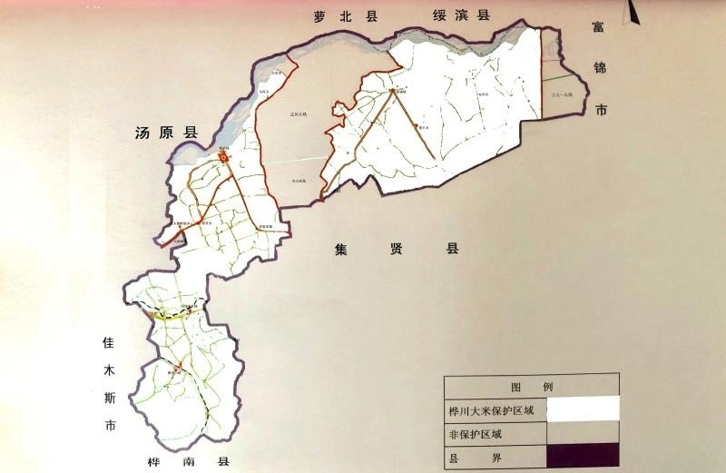
  - 桦川大米地理标志产品保护范

附 录 B
（规范性附录）
栽培管理

B.1 催芽

4 月上旬智能化催芽室浸种催芽，牙势好，整齐一致，出牙率 90 % 以上。

B.2 育苗

育苗时间 4 月中、下旬。采用塑料大棚盘式旱育苗技术，机插大苗每盘 （28 cm×58 cm）播芽籽 100 g，机插中苗每盘播芽籽 125 g。

B.3 插秧

中苗秧龄 30 d～35 d，大苗秧龄 35 d～40 d。插秧时期为 5 月 15 日～ 25 日。插秧密度≤25 万穴/ hm²,每穴 3 株～4 株。

B.4 田间肥水管理

每三年每公顷轮施发酵腐熟好的农肥≥30 t。施用化肥总量：每公顷施纯氮（N）≤100 kg、纯磷（P₂O₅）≤50 kg、纯钾（K₂O）≤50 kg，N:P:K比例为2:1:1。

B.5 收获

收获期为9 月 25 日～10 月 10 日，收割前30 d 停止灌溉。

B.6 环境和安全要求

农药、化肥等的使用应符合绿色食品生产技术标准和国家的相关规定，不得污染环境。

